2011年高考试题解析地理分类汇编
专题6 人口

（2011年高考山东卷）图3为我国东部地区甲、乙两城市三个年份的常住人口密度分布图，图中楼高表示2000年城市商务楼相对高度。读图回答7-8题。
甲城市 乙城市
图3
7.下列说法正确的是
A.1982-2000年，两城市的市中心人口密度变化特征相同
B. 1982-2000年，两城市的市中心人口密度变化特征不同
C.2000年甲城市的人口规模比乙城市的小
D. 2000年乙城市的服务范围比甲城市的小
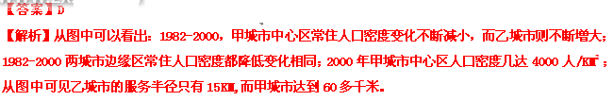8.关于2000年两城市功能区分布的推断，最有可能的是
①甲城市的中心商务区位于M处 ②乙城市的中心商务区位于P处
③甲城市的卫星城位于N处 ④乙城市的卫星城位于Q处
A.①② B. ②③ C. ①④ D.③④
【答案】D
【解析】中央商务区具有交通最优和市场最优的原则，甲图中的N地形成二级商务区。

（2011年高考江苏卷）表2为据第五次和第六次全国人口普查数据统计的江苏省总人口及三大区域人口占全省人口比例，图8为江苏省2000年和2010年人口年龄结构图。据此回答15～16题。
表2
项目 | 年份 | 2000年 | 2010年
全省总人口（人） |  | 74382890 | 78659903
人口比例(%) | 苏南 | 33.71 | 41.38
人口比例(%) | 苏中 | 23.12 | 20.80
人口比例(%) | 苏北 | 43.17 | 37.82
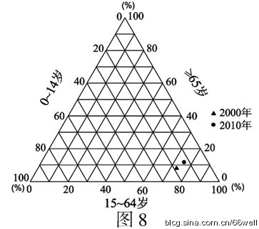
图8
15．关于江苏省人口数量及三大区域人口占全省人口比例的变化，叙述正确的是
Ａ．苏北人口占全省人口比例的变化幅度最大
Ｂ．苏中人口占全省人口比例下降且人口数量减少
Ｃ．苏南增加的人口数量等于苏中和苏北减少的人口数量
Ｄ．江苏省增加的人口数量等于从省外迁入的人口数量
【答案】B
【解析】根据表中2000年和2010年的数据变化，苏南人口占全省人口比例的变化幅度最大，苏中人口占全省人口比例下降且人口数量减少；因为江苏省总人口在增加，苏南增加的人口数量不等于苏中和苏北减少的人口数量；江苏省增加的人口数量与江苏省的自然增长和机械增长共同造成的。
16．关于江苏省人口年龄结构变化及其影响，叙述正确的是
①0～14岁人口比例上升，人口增长加快
②15～64岁人口比例上升，就业压力增大
③65岁以上人口比例上升，老龄化进程加速
④人口年龄结构趋于年轻，劳动力充足
Ａ．①② Ｂ．②③ Ｃ．①③ Ｄ．③④
【答案】B
【解析】从江苏省2000年和2010年人口年龄结构图可知，0～14岁人口比例下降，人口增长减慢，15～64岁人口比例上升，就业压力增大，65岁以上人口比例上升，老龄化进程加速，人口年龄结构趋于年老，劳动力充足。

（2011年高考四川卷）图1为我国西部某省人口数据统计图。近年全国人口自然增长率为0.5%左右。据此回答1-2题。
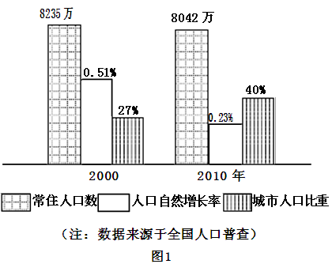
1.关于该省人口状况的叙述，正确的是
A.目前出生率低、死亡率低 B.人口密度十年来大幅减小
C.城市人口比重提高依靠人口自然增长 D.城市人口数量十年来增长50%以上
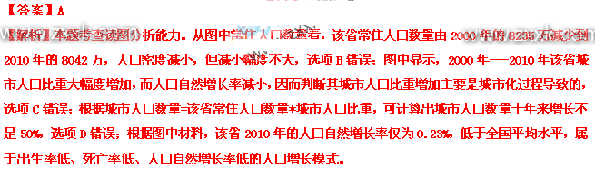
2.该省十年来常住人口（指实际居住在当地半年以上的人口）数量减少，其主要原因是
A.人口自然增长率下降 B.水利工程移民增多
C.省级行政区域缩小 D.劳务输出数量增加
【答案】D
【解析】某一地区人口数量变化主要两种情况：一是人口的自然增长情况，主要取决于人口自然增长率，二是人口的机械增长情况，主要取决于人口的迁移率。该省十年来虽然人口自然增长率下降，但仍为正值，人口自然增长数量仍为正，因此导致该省十年来常住人口数量减少的原因应为人口移动因素，结合我国实际情况，不难得出正确答案。

（2011年高考重庆卷）图2表示2000-2005年我国各省（市、区）实际人口迁入率、迁出率（以5 年为统计单位，不包括港澳台地区）。读图2回答3-5题。
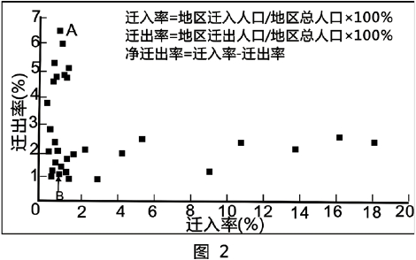
3.造成图中A点所示省（市、区）人口迁移特点的原因最可能的是当地
A.收入水平高 B.远离东部
C.人口数量少 D.经济落后
【答案】D
【解析】读图，可看出A省（市、区）迁出率远远大于迁入率，人口迁出多，造成该省人口迁出的主要原因是经济落后。
4.图中B点代表的省（市、区）在1954-1984年间是我国唯一的人口迁入迁出平衡地区，也是目前我国人口密度最小的地区，该地区典型的农作物是
A.棉花 B.甜菜 C.橡胶 D.青稞
【答案】D
【解析】根据题干信息“B点代表的省（市、区）在1954-1984年间是我国唯一的人口迁入迁出平衡地区，也是目前我国人口密度最小的地区”，可判断该点代表的省（市、区）是西藏自治区，其典型的农作物是青稞。
5.图中能够反映的省际人口迁移状况是
A.迁入率最大值小于迁出率最大值
B.净迁移率小于-5%的省（市、区）多
C. 净迁移率大于10%的省（市、区）少
D所有省（市、区）的迁入率均大于迁出率
【答案】C
【解析】根据图中信息，迁入率最大值为18%，迁出率最大值为6.5%，迁入率最大值大于迁出率最大值，选项A错误；根据净迁移率=迁入率-迁出率，结合图可看出净迁移率小于-5%的省（市、区）只有2个，选项B错误；净迁移率大于10%的省（市、区）只有3个，选项C正确；图示省区既有净迁入省区，也有净迁出省区，选项D错误。

（2011年高考福建卷）下表为2002-2007年我国某特大城市郊区年平均人口迁移统计资料，迁入人口以初中学历的外来人口为主。读表完成3-4题。
年龄段（岁） | 迁出人口（人） | 迁入人口（人）
≥60 | 700 | 800
45～59 | 1600 | 5000
25～44 | 2000 | 30000
15～24 | 2400 | 27500
0～14 | 640 | 5000
3.上表反映的人口迁移对该市的影响是
A．促进高新技术产业的发展 B.扩大环境人口容量
C．加速土地利用类型的转变 D.加快人口老龄化进程
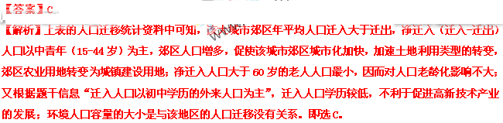4.为了社会和谐发展，该市郊区最需要增加的职业人员是
A．环卫人员 B.中小幼教师 C.工程技术人员 D.建筑设计师
【答案】B
【解析】从表中可知，净迁入0-14岁年龄的人口也较大，结合题干信息“为了社会和谐发展”，该市郊区最需要增加的职业人员中小幼教师，而其它环卫人员、工程技术人员和建筑设计师这三种职业人员联系不明显。

(2011年高考广东卷)读“1995－2009年我国某省级行政区户籍人口迁移变动情况图”（图3）。结合所学知识，完成7-8题。
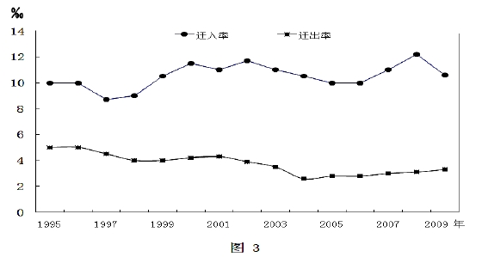
7. 1995－2009年，该省级行政区户籍人口
A.迁入率持续上升 B.迁出率持续降低
C.机械增长率缓慢下降 D.累积净迁入量逐年增加
【答案】D
【解析】根据图中我国某省级行政区户籍人口迁入率和迁出率随时间的变化可知，迁入率是波动上升，但不是持续上升，迁出率不是持续降低，机械增长率等于迁入率减去迁出率，机械增长率是总体上升，因而累积净迁入量逐年增加。
8.从人口迁移模式看，该省级行政区可能是
A.上海 B. 安徽 C.湖南 D.河南
【答案】A
【解析】根据上题可知该省级行政区人口机械增长率加大，总体呈上升的趋势，结合四个选项，从人口迁移模式看该省级行政区可能是上海，安徽、湖南、河南三个省是我国中部省区，人口是迁出为主。

（2011年高考上海卷）（三）人口迁移有着各种各样的原因，对社会、经济、生态、文化产生一定的影响。
6.在以下人口迁移的事例中，由生态问题引发的是
①三峡库区移民前往东部沿海 ②宁夏西部农民迁出干旱地区
③东部知识青年迁入西部边疆 ④陕西南部农民搬离多灾山区
A.①② B.①③ C.③④ D.②④
【答案】D
【解析】考查对生态移民概念的理解：由于区域生态环境问题而进行的人口迁移。三峡为工程移民，东部知青迁入西部边疆是政治因素。
7.一般而言，有组织的大规模移民过程中，需要考虑的主要因素是迁入区的
A.人口密度 B.人口容量 C.人口构成 D.人口素质
【答案】B
【解析】有组织、大规模的移民过程，一定要考虑迁入区人口容量，否则会带来因人口迁入诸如：人口压力、资源紧张、社会稳定等经济、社会和生态环境的问题。
8.20世纪60年代末，一批京津沪知识青年来到北大荒。在生产生活过程中，与当地黑土文化发生交流与融入的地域文化是
①华南妈祖文化 ②江南水乡文化 ③华北平原文化 ④荒漠绿洲文化
A.①③ B.②③ C.②④ D.①④
【答案】：B
【解析】：考差我们地域文化差异。京津沪地区应该是华北平原文化和江南水乡文化特点。

（2011年高考天津卷）12．（27分）结合图文材料，回答问题。
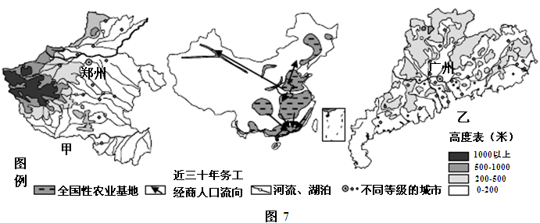
(1)甲省很多河流不利于发展河运。请你结合图中信息说明两条自然原因（6分）
(2)第六次全国人口普查显示，乙省人口总数超过了甲省，居全国首位。请结合图表信息简述其原因。（6分）
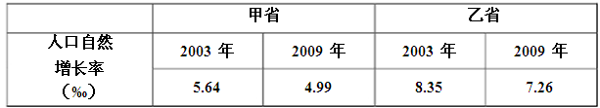
2010年乙省城市化水平达到64%。2011年该省部分地区在我国“十二五”中被确定为农业基地（如图7所示）。
（3）据文字材料，指出乙省农业持续发展面临的突出矛盾_____________________,请从所提供的材料中，找出一条证明此矛盾产生的依据：______________________。（6分）
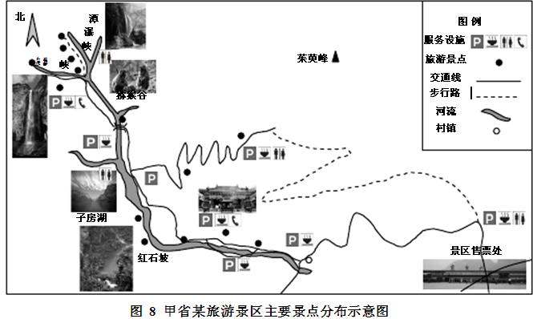
（4）请概括图8所示旅游景区主要景点的分布特点。（3分）
（5）图8所示旅游景区的服务设施受到游客好评。请据图简述其原因。（6分）
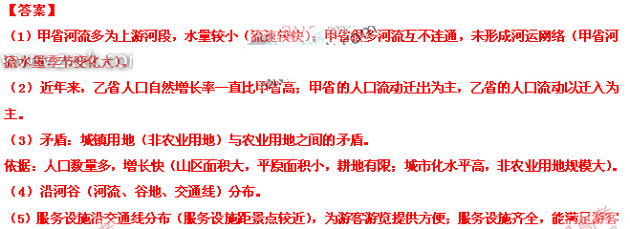在游览中的多种需要。




